MATRIZ TESTE DE AVALIAÇÃO 1A
DOMÍNIOS E SUBDOMÍNIOS | Tipologia da questão | N.º de questões | Critérios de correção
Portugal do século XVIII ao século XIX  O Império Português, o poder absoluto e a arte no século XVIII  A Revolução Francesa e os seus reflexos em Portugal | Interpretar | 1 | Interpretação de documentos e seleção adequada das informações solicitadas.  Correta aplicação dos conceitos.  Comunicação com clareza das conclusões e com rigor na expressão escrita.  Só serão consideradas as respostas que respeitem as instruções apresentadas nas questões (por exemplo, na resposta de associação, deverão estar devidamente identificados os elementos).
 | Resposta curta | 10
 | Completar frases | 1
 | Desenvolvimento | 3
 | Escolha múltipla | 1

TESTE DE AVALIAÇÃO 1A
Escola: ____________________________________ Data: _____/_____/_____
Nome: ___________________________________ N.º______ Turma: _______
Avaliação:___________________ Professor: ____________________
- Observa o documento 1.
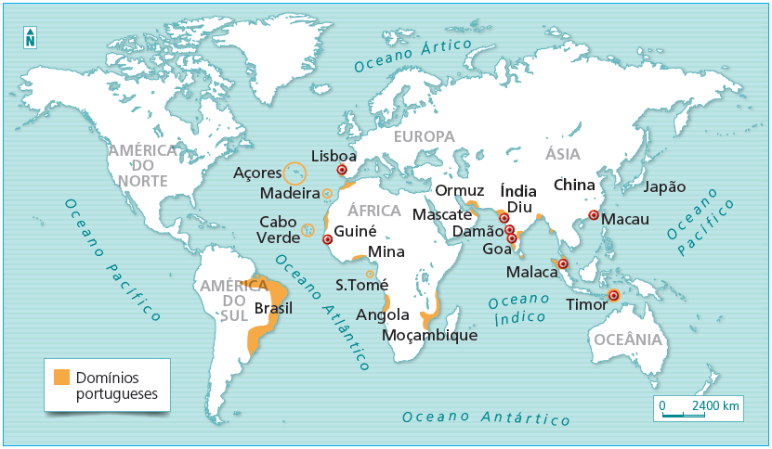

DOC.1 Império Português em finais do século XVI.

  - Refere os nomes dos continentes onde Portugal tinha territórios no século XVI.
______________________________________________________________________________________________________________
  - Justifica a perda de alguns dos territórios coloniais assinalados no documento 1, a partir de 1580.
____________________________________________________________________________________________________________________________________________________________________________________________________________________________
  - A partir de 1640, Portugal recupera alguns dos territórios perdidos e passa a dar prioridade à exploração de uma das suas colónias.

- Identifica o acontecimento político que marcou o ano de 1640 em Portugal.
____________________________________________________
- A partir de 1640, Portugal vai ter dificuldade em recuperar o comércio que mantinha com o Oriente. Justifica esta afirmação.
____________________________________________________________________________________________________________________________________________________________
- Identifica a colónia à qual Portugal vai dar prioridade de exploração durante os séculos XVII e XVIII.
____________________________________________________
- Refere o produto que, a partir do século XVII, desempenhou um papel fundamental na economia do Reino.
____________________________________________________
- Identifica a mão de obra utilizada na exploração do produto que referiste na resposta anterior e refere a sua origem.
____________________________________________________

- Lê, atentamente, o documento 2 e observa o documento 3.

DOC. 2 D. João V, um rei absoluto.
Por terem maltratado um representante do Rei, muitos nobres foram, em 1726, afastados de Lisboa. D. João quis provar o que várias vezes dissera aos nobres: “O rei D. João IV amava-vos; D. Pedro temia-os; mas eu, que sou vosso Senhor, não vos amarei a não ser quando a vossa conduta vos tornar dignos da minha real atenção.”
Merveilleux, Memórias (século XVIII).

DOC.3 Coche da embaixada de D. João V ao Papa Clemente XI.
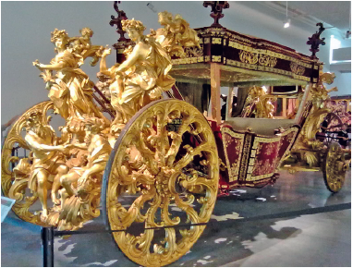

  - Identifica o tipo de poder que as palavras do rei D. João V refletem.
_______________________________________________________
  - Refere duas características do tipo de poder que era exercido por D. João V.
_____________________________________________________________________________________________________________________________________________________________________
  - Refere a diferença que existe entre a forma de chegar ao poder de D. João V e a do Presidente da República portuguesa, na atualidade.
______________________________________________________________________________________________________________
  - O coche representado no documento 3 reflete a riqueza do reinado de D. João V. Explica de que forma era obtida essa riqueza.
______________________________________________________________________________________________________________
  - Refere dois exemplos de grandes construções mandadas realizar por D. João V.
______________________________________________________________________________________________________________
  - Completa a frase:
A arte realizada na época de D. João V insere-se no estilo _____________________. Este estilo artístico caracteriza-se por uma _________________ exuberante e ________________. Era comum a utilização de elementos decorativos como, por exemplo, a ___________________, o mármore e os painéis de ____________. As fachadas dos edifícios são marcadas por um ________________ de formas e pelo uso de linhas curvas.

- Lê as frases e seleciona as alíneas verdadeiras.

a) | A sociedade portuguesa do século XVIII estava dividida em três grupos sociais.
b) | Os grupos sociais privilegiados eram o da nobreza e o do povo.
c) | A nobreza desempenhava funções na administração e no ensino.
d) | O clero era o grupo social que se dedicava ao ensino, à prática religiosa e à assistência aos pobres.
e) | Os elementos do povo dedicavam-se, por exemplo, aos trabalhos domésticos, podiam ser vendedores. ambulantes e, por vezes, possuíam pequenos negócios.
f) | A burguesia tinha um estatuto social privilegiado e gozava de uma fácil mobilidade social.

- Observa o documento 4.
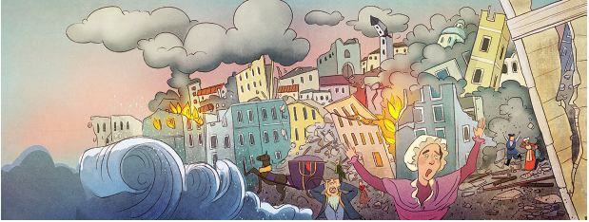

DOC.4 Terramoto de 1755 (reconstituição).

  - Refere:
- o nome do rei que governava em Portugal quando aconteceu o terramoto de 1755;
__________________________________________________
- o nome do ministro do rei, que foi responsável pela recuperação da baixa de Lisboa, após 1755;
___________________________________________________
- o nome do sistema antissísmico utilizado na reconstrução das habitações da baixa de Lisboa.
___________________________________________________
  - Indica três medidas que fazem parte das reformas realizadas pelo Marquês de Pombal na economia, no ensino e na sociedade.
____________________________________________________________________________________________________________________________________________________________________

PROPOSTA DE RESOLUÇÃO DO TESTE DE AVALIAÇÃO 1A
  - Continentes africano, americano e asiático.
  - Em 1580, Portugal perde a sua independência e fica sob domínio espanhol. Os inimigos de Espanha (Ingleses, Holandeses e Franceses), durante a União Ibérica, passaram a atacar os territórios coloniais portugueses, nomeadamente no Brasil e na Ásia.

a) Em 1640 ocorre a Restauração da Independência e Portugal recupera a sua independência relativamente a Espanha.
b) Apesar de tentar recuperar o comércio oriental, a concorrência por parte de alguns países europeus, que durante a União Ibérica se tinham instalado na Ásia, não o permitiu.
c) Brasil.
d) Açúcar.
e) Escravos; África.
2.1. Poder absoluto.
2.2. Referir duas das seguintes: concentra todos os poderes: executivo, legislativo e judicial; o poder do rei era de origem divina; a transmissão do poder fazia-se de forma hereditária.
2.3. O poder do rei era hereditário; o Presidente da República é eleito pelo povo, através de eleições.
2.4. A riqueza de que dispunha D. João V era proveniente das remessas de ouro e pedras preciosas que chegavam a Portugal, vindas do Brasil.
2.5. Palácio-Convento de Mafra e o Aqueduto das Águas Livres, em Lisboa.
2.6. barroco; decoração; luxuosa; talha dourada; azulejos; exagero; curvas.
3. a) b) d) e).
4.1. a) D. José I.
b) Sebastião José de Carvalho e Melo, Marquês de Pombal.
c) Sistema de gaiola.
4.2. Referir três das seguintes:
Reforma económica – criou companhias comerciais controladas pelo Estado. Reforma social – retirou privilégios à nobreza, confiscando alguns dos seus bens; reduziu o poder da Inquisição; expulsou os membros da Companhia de Jesus; pôs fim à extinção entre cristão-novo e cristão-velho.
Reforma do ensino: o ensino passou a ser realizado em escolas públicas, criou o Colégio dos Nobres; reformou o ensino universitário.

GRELHA DE CORREÇÃO DO TESTE DE AVALIAÇÃO 1A
 | Questão | 1.1. | 1.2. |  | 1.3. |  | 2.1. |  | 2.2. |  | 2.3. |  | 2.4. |  | 2.5. |  | 2.6. |  | 3. |  |  | 4.1. |  | 4.2. | Total
N.º | Nome Cotação | 6 | 12 |  | 20 |  | 4 |  | 4 |  | 6 |  | 6 |  | 4 |  | 14 |  | 8 |  |  | 10 |  | 6 | 100%
1 |  |  |  |  |  |  |  |  |  |  |  |  |  |  |  |  |  |  |  |  |  |  |  |  | 0
2 |  |  |  |  |  |  |  |  |  |  |  |  |  |  |  |  |  |  |  |  |  |  |  |  | 0
3 |  |  |  |  |  |  |  |  |  |  |  |  |  |  |  |  |  |  |  |  |  |  |  |  | 0
4 |  |  |  |  |  |  |  |  |  |  |  |  |  |  |  |  |  |  |  |  |  |  |  |  | 0
5 |  |  |  |  |  |  |  |  |  |  |  |  |  |  |  |  |  |  |  |  |  |  |  |  | 0
6 |  |  |  |  |  |  |  |  |  |  |  |  |  |  |  |  |  |  |  |  |  |  |  |  | 0
7 |  |  |  |  |  |  |  |  |  |  |  |  |  |  |  |  |  |  |  |  |  |  |  |  | 0
8 |  |  |  |  |  |  |  |  |  |  |  |  |  |  |  |  |  |  |  |  |  |  |  |  | 0
9 |  |  |  |  |  |  |  |  |  |  |  |  |  |  |  |  |  |  |  |  |  |  |  |  | 0
10 |  |  |  |  |  |  |  |  |  |  |  |  |  |  |  |  |  |  |  |  |  |  |  |  | 0
11 |  |  |  |  |  |  |  |  |  |  |  |  |  |  |  |  |  |  |  |  |  |  |  |  | 0
12 |  |  |  |  |  |  |  |  |  |  |  |  |  |  |  |  |  |  |  |  |  |  |  |  | 0
13 |  |  |  |  |  |  |  |  |  |  |  |  |  |  |  |  |  |  |  |  |  |  |  |  | 0
14 |  |  |  |  |  |  |  |  |  |  |  |  |  |  |  |  |  |  |  |  |  |  |  |  | 0
15 |  |  |  |  |  |  |  |  |  |  |  |  |  |  |  |  |  |  |  |  |  |  |  |  | 0
16 |  |  |  |  |  |  |  |  |  |  |  |  |  |  |  |  |  |  |  |  |  |  |  |  | 0
17 |  |  |  |  |  |  |  |  |  |  |  |  |  |  |  |  |  |  |  |  |  |  |  |  | 0
18 |  |  |  |  |  |  |  |  |  |  |  |  |  |  |  |  |  |  |  |  |  |  |  |  | 0
19 |  |  |  |  |  |  |  |  |  |  |  |  |  |  |  |  |  |  |  |  |  |  |  |  | 0
20 |  |  |  |  |  |  |  |  |  |  |  |  |  |  |  |  |  |  |  |  |  |  |  |  | 0
21 |  |  |  |  |  |  |  |  |  |  |  |  |  |  |  |  |  |  |  |  |  |  |  |  | 0
22 |  |  |  |  |  |  |  |  |  |  |  |  |  |  |  |  |  |  |  |  |  |  |  |  | 0
23 |  |  |  |  |  |  |  |  |  |  |  |  |  |  |  |  |  |  |  |  |  |  |  |  | 0
24 |  |  |  |  |  |  |  |  |  |  |  |  |  |  |  |  |  |  |  |  |  |  |  |  | 0
25 |  |  |  |  |  |  |  |  |  |  |  |  |  |  |  |  |  |  |  |  |  |  |  |  | 0
26 |  |  |  |  |  |  |  |  |  |  |  |  |  |  |  |  |  |  |  |  |  |  |  |  | 0
27 |  |  |  |  |  |  |  |  |  |  |  |  |  |  |  |  |  |  |  |  |  |  |  |  | 0
28 |  |  |  |  |  |  |  |  |  |  |  |  |  |  |  |  |  |  |  |  |  |  |  |  | 0
29 |  |  |  |  |  |  |  |  |  |  |  |  |  |  |  |  |  |  |  |  |  |  |  |  | 0
30 |  |  |  |  |  |  |  |  |  |  |  |  |  |  |  |  |  |  |  |  |  |  |  |  | 0

